  TRIMESTRE 1 | 2025 — 2026 |4e  SPC Troisième feuille | NOM : ______________________  Prénom : ___________________  NOM : ______________________  Prénom : ___________________ | Les changements d’état ______  TOTAL : _____________ / 20
TP : Les changements d’état
CONTEXTE La fonte des glaciers
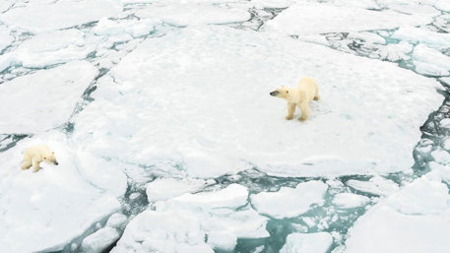
L’augmentation de la température liée au réchauffement climatique provoque la fusion des glaciers (solide → liquide). On parle ainsi de fonte des glaces pour désigner l’accélération rapide de la disparition des glaciers durant les dernières décennies (principalement avec le début de l’ère industrielle). Cette accélération n’est pas un phénomène naturel : elle résulte de l’activité humaine, qui réchauffe la surface de la Terre.

DOCUMENT 1 Les changements d’état

Un changement d’état est le passage d’un état physique à un autre sous l’effet d’un changement de température ou de pression. Les états physiques de la matière sont le solide, le liquide et le gaz. Dans l’état solide, les particules sont fortement liées et ordonnées. Dans l’état liquide, elles sont faiblement liées et désordonnées. Dans l’état gazeux, les particules sont très faiblement liées et très espacées.

DOCUMENT 2 Propriétés des changements d’état

Lors d’un changement d’état, la masse est conservée (car le nombre de particules ne change pas). Cependant, le volume peut varier car la distance entre ces particules peut changer.

EXERCICE I 2 questions, 3,5 points par la bonne réponse

Répondez aux questions
Avec le matériel disponible (1 bécher 150 ml, plaque électrique, 1 bécher 200 ml, une balance, des glaçons), proposez : 1) des expérimentations permettant de tester l’hypothèse suivante << Lors d’un changement d’état, la masse est conservée >> et 2) proposer un tableau pour consigner les données.

Utilisez cet espace pour vos calculs et brouillons
1)

2)

EXERCICE II 14 caisses, 0,5 points par la bonne réponse

Compléter le tableau ci-dessous
Bécher 1 |  | Bécher 2
État physique | Masse (grammes, g) | État physique | Masse (grammes, g)
Solide (que des glaçons) |  | Solide (que des glaçons)
Solide env. 80% - Liquide env. 20% |  | Solide env. 80% - Liquide env. 20%
Solide env. 60% - Liquide env. 40% |  | Solide env. 60% - Liquide env. 40%
Solide env. 40% - Liquide env. 60% |  | Solide env. 40% - Liquide env. 60%
Solide env. 20% - Liquide env. 80% |  | Solide env. 20% - Liquide env. 80%
Liquide |  | Liquide
Volume initial = _________ mL.  Volume finale = _________ mL. |  | Volume initial = _________ mL.  Volume finale = _________ mL.

EXERCICE III 2 questions, 3 points par la bonne réponse

D’après les expérimentations, 1) l’hypothèse de départ est-elle correcte ? 2) Selon vous, quelle conclusion peut-on tirer en lien avec le protocole expérimental réalisé et la fonte des glaciers ?

Utilisez cet espace pour vos calculs et brouillons
1)

2)

